Отчет по лабораторной работе №7

Модель распространения рекламы - вариант 35

Гаджиев Нурсултан НПИ-01-18

Содержание

# Цель работы

Изучить модель эффективности рекламы

# Задание

1. Изучить модель эфеективности рекламы
2. Построить графики распространения рекламы в заданных случайх
3. Определить для случая 2 момент времени, в который скорость распространения рекламы будет максимальной

# Выполнение лабораторной работы

## Постановка задачи

Организуется рекламная кампания нового товара или услуги. Необходимо, чтобы прибыль будущих продаж с избытком покрывала издержки на рекламу. Вначале расходы могут превышать прибыль, поскольку лишь малая часть потенциальных покупателей будет информирована о новинке. Затем, при увеличении числа продаж, возрастает и прибыль, и, наконец, наступит момент, когда рынок насытиться, и рекламировать товар станет бесполезным.

Предположим, что торговыми учреждениями реализуется некоторая продукция, о которой в момент времени из числа потенциальных покупателей знает лишь покупателей. Для ускорения сбыта продукции запускается реклама по радио, телевидению и других средств массовой информации. После запуска рекламной кампании информация о продукции начнет распространяться среди потенциальных покупателей путем общения друг с другом. Таким образом, после запуска рекламных объявлений скорость изменения числа знающих о продукции людей пропорциональна как числу знающих о товаре покупателей, так и числу покупателей о нем не знающих

Модель рекламной кампании описывается следующими величинами. Считаем, что - скорость изменения со временем числа потребителей, узнавших о товаре и готовых его купить, - время, прошедшее с начала рекламной кампании, - общее число потенциальных платежеспособных покупателей, - число уже информированных клиентов. Эта величина пропорциональна числу покупателей, еще не знающих о нем, это описывается следующим образом , где - характеризует интенсивность рекламной кампании (зависит от затрат на рекламу в данный момент времени). Помимо этого, узнавшие о товаре потребители также распространяют полученную информацию среди потенциальных покупателей, не знающих о нем (в этом случае работает т.н. сарафанное радио). Этот вклад в рекламу описывается величиной . эта величина увеличивается с увеличением потребителей узнавших о товаре.

Математическая модель распространения рекламы описывается уравнением:

При получается модель типа модели Мальтуса, решение которой имеет вид

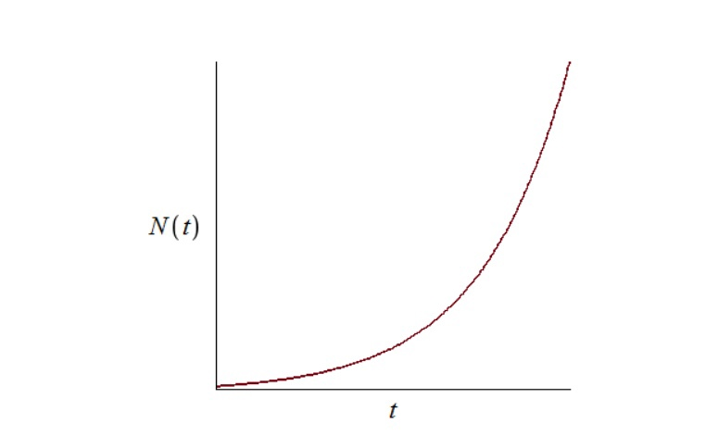

Figure 1: График решения уравнения модели Мальтуса

В обратном случае получаем уравнение логистической кривой

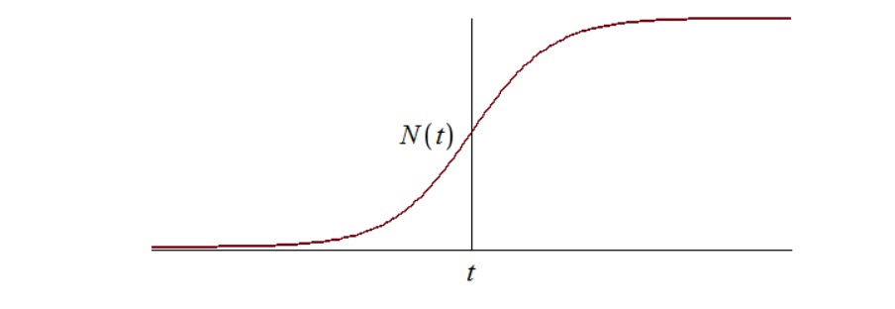

Figure 2: График логистической кривой

## Выполнение работы

Постройте график распространения рекламы, математическая модель которой описывается следующим уравнением:

При этом объем аудитории , в начальный момент о товаре знает 8 человек.

Для случая 2 определите в какой момент времени скорость распространения рекламы будет иметь максимальное значение.

**Код программы**

model nurslab7  
parameter Real N= 1030;// максимальное количество людей, которых может заинтересовать товар  
parameter Real x0 = 8 ; // количество людей, знающих о товаре в начальный момент времени  
Real x (start=x0);  
  
function k   
 input Real t;  
 output Real res;  
 algorithm  
//res :=0.83 ; // для 1 случая  
//res := 0.000083 ; // для 2 случая  
 res :=0.83*sin(t) ; // для 3 случая  
 end k;  
   
function m   
 input Real t;  
 output Real res;  
 algorithm  
//res :=0.000083 ; // для 1 случая  
//res :=0.83 ; // для 2 случая  
res :=0.83*sin(t) ; // для 3 случая  
 end m;  
equation  
der(x) = (k(time) + m(time)* x) * (N-x);  
  
end nurslab7;

Ниже приведен скриншот кода программы, реализованный на языке программирования Modelica (рис. 3)

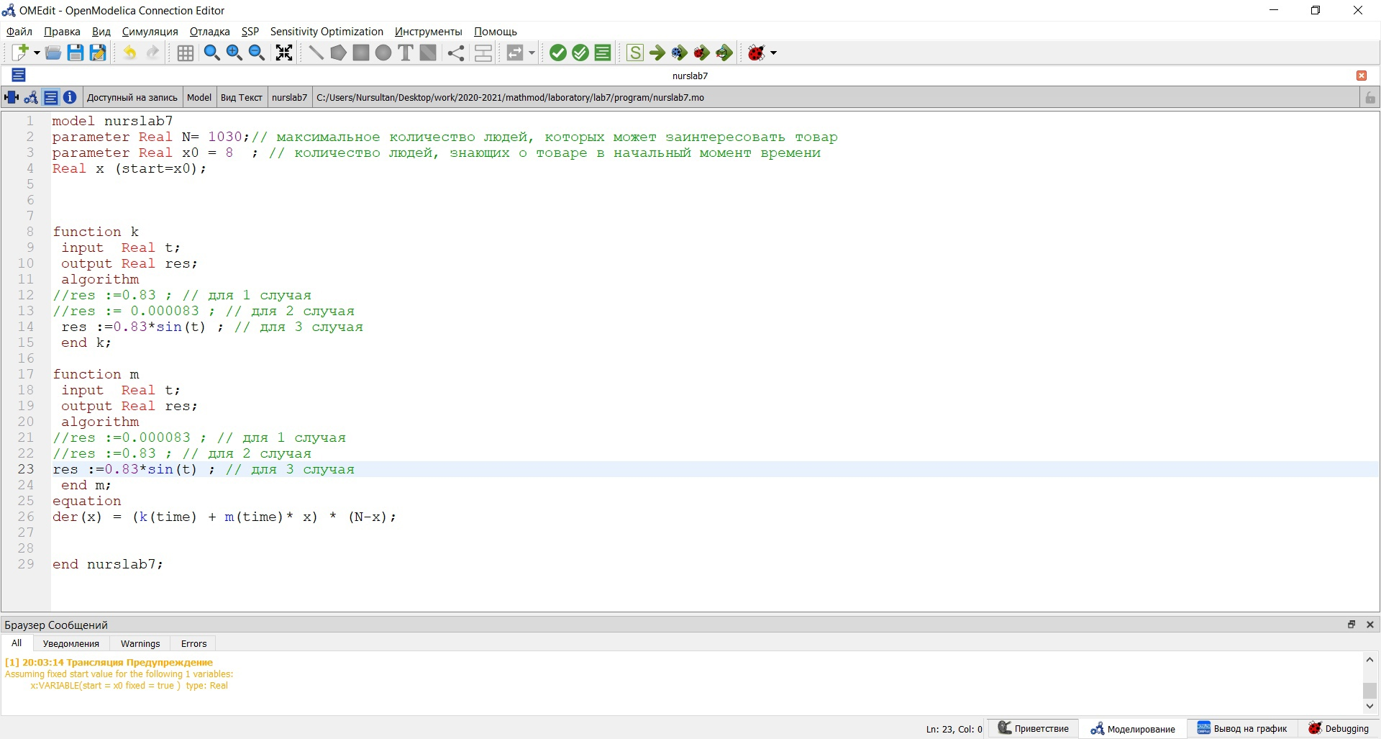

Figure 3: Код программы

## Результат

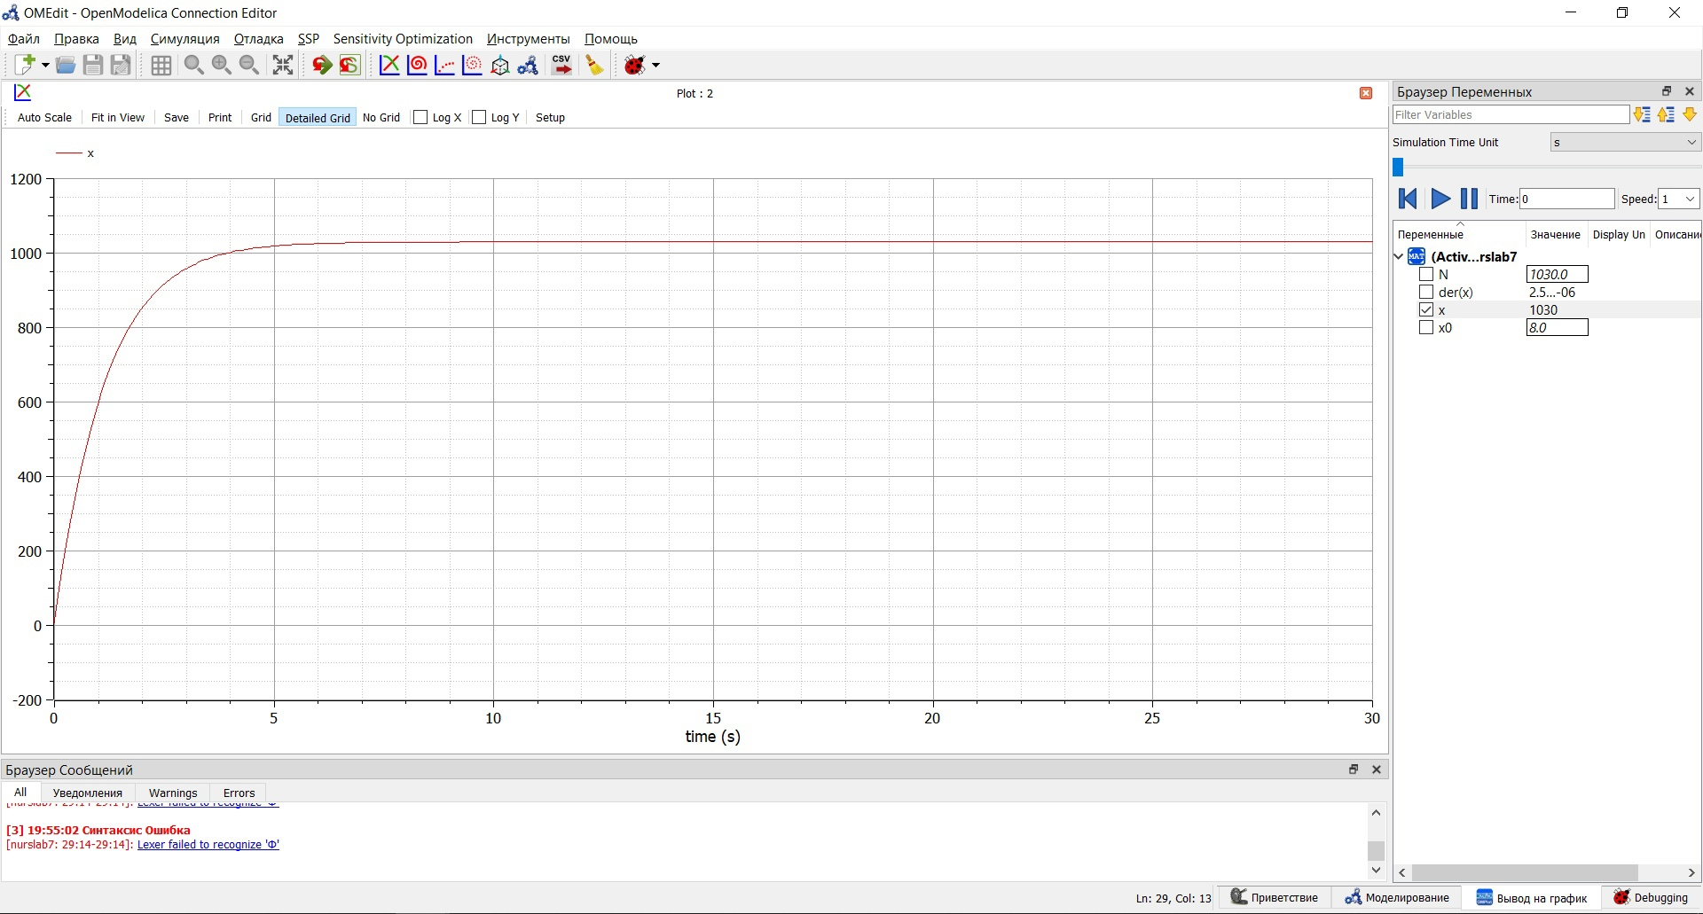

Figure 4: Построим график распространения рекламы, математическая модель которой описывается следующим уравнением:

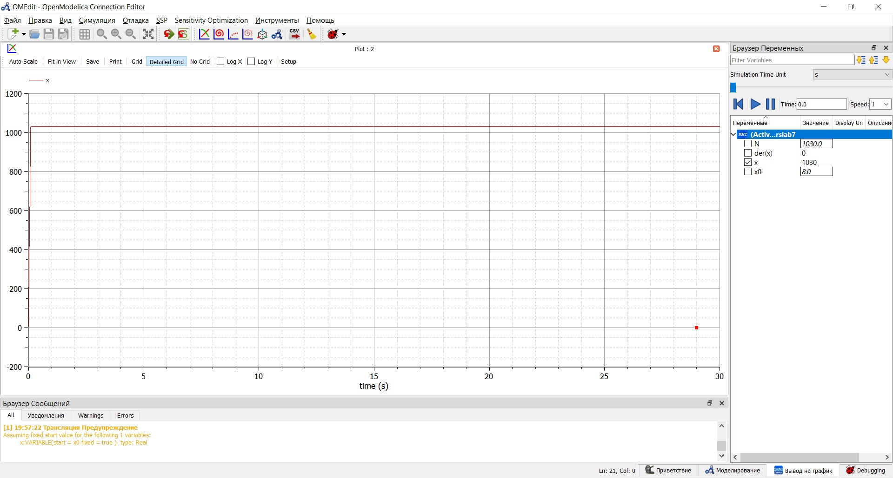

Figure 5: Построим график распространения рекламы, математическая модель которой описывается следующим уравнением:

Также нам требуется определить, каким будет максимальное значение скорости распространения рекламы в данном случае. Скорость распространения рекламы - производная по графику распространения рекламы. Следовательно, максимальное значение будет там, где значение графика скорости максимально. Из нижеприведенного рисунка (рис 6) мы видим, что значение графика производной максимально в начальный момент времени t0 = 0.

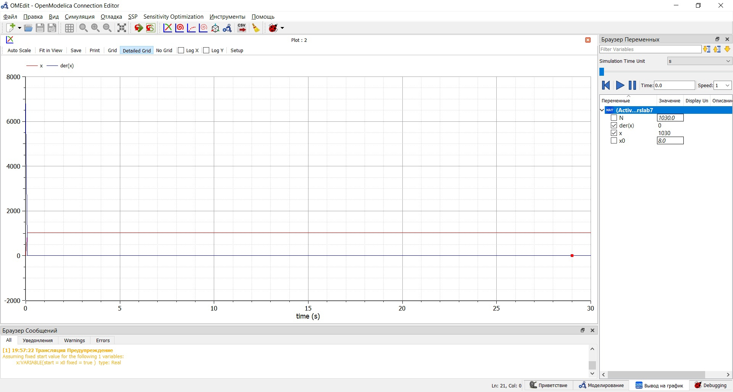

Figure 6: Построим график распространения рекламы, математическая модель которой описывается следующим уравнением:

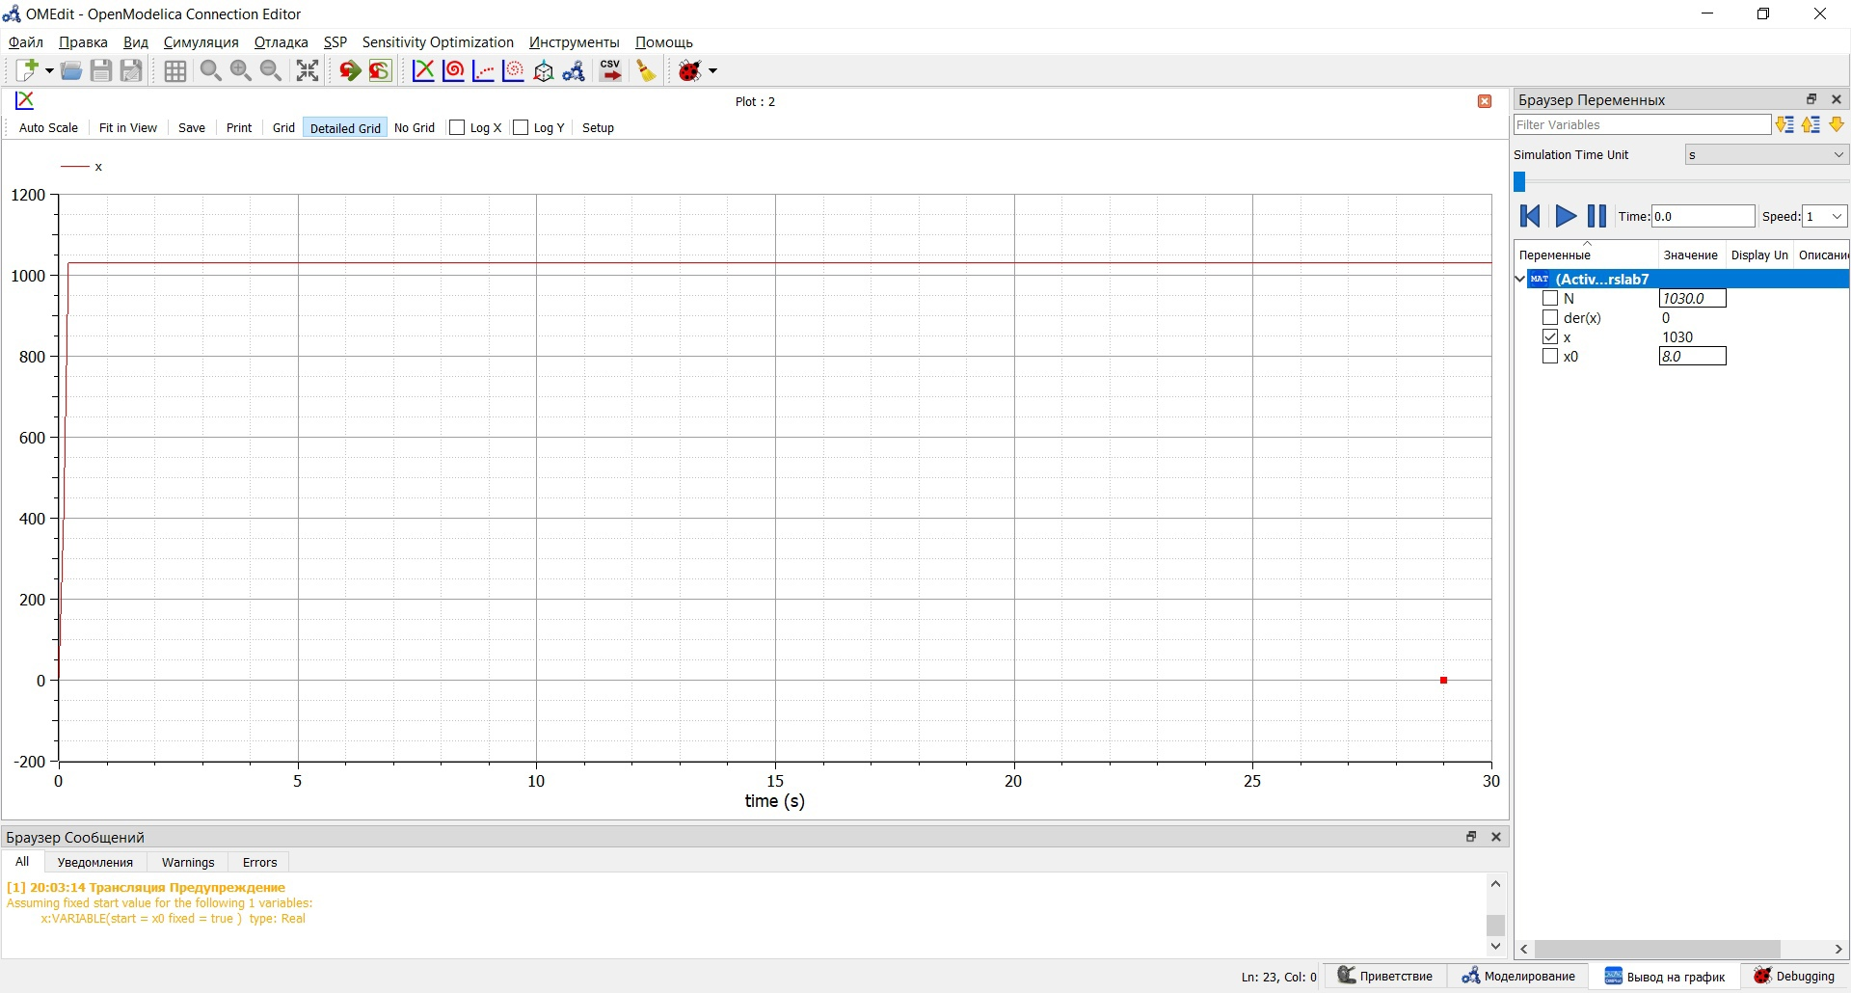

Figure 7: Построим график распространения рекламы, математическая модель которой описывается следующим уравнением:

# Ответы на вопросы

1. Записать модель Мальтуса (дать пояснение, где используется данная модель)

Данная модель используется для расчета изменения популяции особей животных.

1. Записать уравнение логистической кривой (дать пояснение, что описывает данное уравнение)

Исходные предположения для вывода уравнения при рассмотрении популяционной динамики выглядят следующим образом:

* скорость размножения популяции пропорциональна её текущей численности, при прочих равных условиях;
* скорость размножения популяции пропорциональна количеству доступных ресурсов, при прочих равных условиях. Таким образом, второй член уравнения отражает конкуренцию за ресурсы, которая ограничивает рост популяции.

1. На что влияет коэффициент и в модели распространения рекламы

— интенсивность рекламной кампании, зависящая от затрат

— интенсивность рекламной кампании, зависящая от сарафанного радио

1. Как ведет себя рассматриваемая модель при

При получается модель типа модели Мальтуса (рис. 8):



Figure 8: График решения уравнения модели Мальтуса

1. Как ведет себя рассматриваемая модель при

При получаем уравнение логистической кривой (рис. 9):



Figure 9: График логистической кривой

# Выводы

В ходе выполнения лабораторной работы была изучена модель эффективности рекламы и построены графики.